

Москва, 24 декабря 2016г.

Дорогие друзья!

Сияющие лица, сверкающие глаза, радушные улыбки взрослых, громкий детский смех, бурные аплодисменты – все это царило в пятницу 23 декабря 2016 года в Московском доме национальностей, где на высочайшей ноте прошел наш праздничный вечер «Рождество в Греции. Праздник любви».
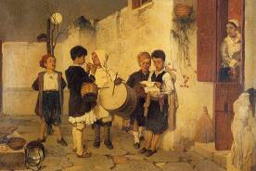
Царящая атмосфера радости, душевной гармонии, тепла и дружбы охватила и вдохновила всех нас.
Всех порадовала программа вечера, а именно путешествие по рождественским и новогодним традициям Греции и России
в исполнении молодых артистов, участников Детской художественной студии «Светлячок» (которой исполнилось 28 лет деятельности), Марии Коташвили, ученицы среднеобразовательной школы «Олимп» - бывш. 551 (школы с греческим этнокультурным компонентом, ответственный педагог по греческому языку Мария Николаевна Валетина, директор Школы Ольга Юрьевна Рожкина) и директора Греческого Культурного Центра – ГКЦ Теодоры Янници.

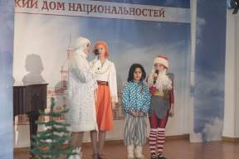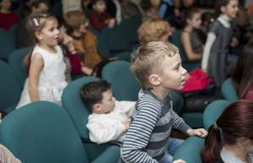
Вечер завершился исполнением новогодних, рождественских и крещенских колядок, угощением традиционных рождественских греческих сладостей, специально приготовленных греческим шеф поваром Яннисом Кофопулосом, которому выражаем нашу признательность за поддержку (заказы принимаются по телефону 8 916 717 59 52 или по электронной почте geminils@rambler.ru ) а все три появившиеся одновременно Деда Мороза, излучающиеся свет и добро, порадовали наших маленьких гостей новогодними и рождественскими подарками.
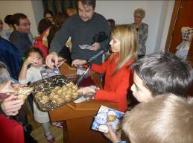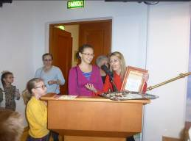
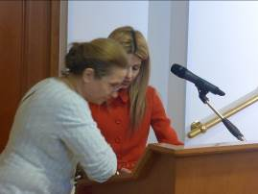

Хочется выразить особую признательность руководству им доброжелательным сотрудникам Московского Дома Национальностей за теплый прием и поздравления в наш адрес, а также всем участникам нашего праздничного вечера, участникам и руководителям студии «Светлячок» и лично Людмиле Васильевне Гагиной, всем гостям, детям и их родителям.

Новый Год и Рождество - это время вкусных ароматов, ярких иллюминаций, красочного света и внутреннего состояния прощения, примирения, надежды на лучшее будущее, благодарения, любви…

Поздравляем Вас с наступающими праздниками Нового Года и Рождества Христова!
Пусть наступающий год принесет счастья, удачи, тепла и света, вдохновения и творчества, мира и гармонии. Пусть он будет полон ярких красок, приятных впечатлений и радостных событий. Пусть вера в чудеса и болшебная сила любви не покидает нас!
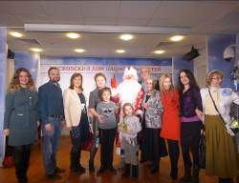

До новых встреч в Новом 2017 Году!

Прилагаются фотографии и материалы с праздничного вечера!

Искренне Ваша

Теодора Янници,
директор Греческого культурного центра

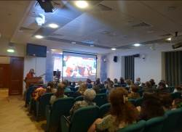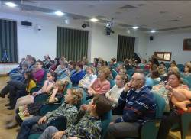

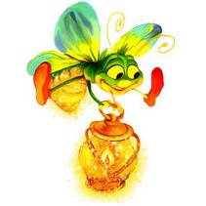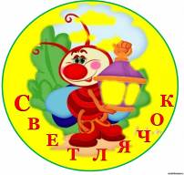

Μόσχα, 24 Δεκεμβρίου 2016

Αγαπητοί φίλοι,

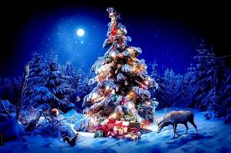
Σε μία ξεχωριστή ατμόσφαιρα διάχυτης χαράς, αμεσότητας, αβίαστης επικοινωνίας, θέρμης, ειλικρίνειας και αγάπης, που μας ενέπνευσε όλους, πραγματοποιήθηκε, με την ευκαιρία των εορτών των Χριστουγέννων και του Νέου Έτους την Παρασκευή 23 Δεκεμβρίου 2016 στις εγκαταστάσεις του Οίκου Εθνοτήτων της Μόσχας η εορταστική βραδυά μας «Περιήγηση στις χριστουγεννιάτικες και πρωτοχρονιάτικες παραδόσεις της Ελλάδας. Μήνυμα χαράς-μήνυμα αγάπης».

Ειλικρινή χαμόγελα, δυνατό παιδικό γέλιο, έντονα χειροκροτήματα, λαμπερά πρόσωπα, ενθουσιώδη βλέμματα – όλα αυτά κυριάρχησαν στην εορταστική βραδυά, που με την αμεσότητα και το δυναμισμό της συνεπήρε μικρούς και μεγάλους.

Το πρόγραμμα της εορταστικής εκδήλωσης, το οποίο καταχειροκροτήθηκε από τη διάχυτη από κόσμο αίθουσα, περιελάμβανε «Περιήγηση στις χριστουγεννιάτικες και πρωτοχρονιάτικες παραδόσεις της Ελλάδας και της Ρωσίας και παρουσιάστηκε από το Παιδικό Καλλιτεχνικό Συγκρότημα «Πυγολαμπίδα» (συγκρότημα με 28χρονη πορεία και δράση), από τη Μαρία Κοτασβίλι, μαθήτρια του σχολείου μέσης εκπαίδευσης «Όλυμπος»-№ 551 (στο πρόγραμμα του οποίου η ελληνική γλώσσα και παιδεία έχει ενταχθεί προ 16ετίας, αρμόδια καθηγήτρια η Μαρία Βαλέτινα) και από τη διευθύντρια του Κέντρου Ελληνικού Πολιτισμού – Κ.Ε.Π. Δώρα Γιαννίτση.
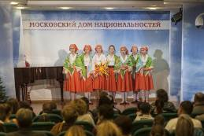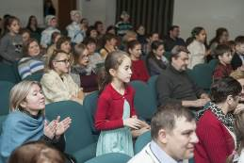
Η εορταστική βραδυά ολοκληρώθηκε με γευσιγνωσία ελληνικών γλυκών, παραδοσιακών μελομακάρονων από τον Έλληνα σεφ Γιάννη Κωφόπουλο (Επικοινωνία για παραγγελίες: +7 916 717 59 52 , geminils@rambler.ru), στον οποίο εκφράζουμε την ειλικρινή μας ευγνωμοσύνη για την ευγενική προσφορά του, ενώ οι 3 ταυτόχρονα αφιχθέντες Άγιοι Βασίληδες μοίρασαν στους μικρούς μας φίλους δώρα και απλόχερη χαρά.
Δια του παρόντος επιθυμούμε να εκφράσουμε την ευγνωμοσύνη μας στη διοίκηση και το προσωπικό του Οίκου Εθνοτήτων Μόσχας για την ουσιαστική και καλοπροαίρετη συνεργασία, σε όλους τους συντελεστές του Παιδικού Καλλιτεχνικού Συγκροτήματος και ιδιαίτερα στη Λιουντμίλα Γκάγκινα, σε όλους τους παρευρισκομένους, στους μικρούς μας φίλους και τους γονείς τους.

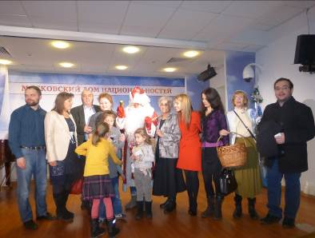

Στολισμένες πόλεις και χωριά, λαμπιόνια, μυρωδιές, μελωδίες σε κάθε γωνιά και προετοιμασίες στα νοικοκυριά προμηνύουν την άφιξη της μεγαλύτερης και πιο χαρούμενης γιορτής του κόσμου.

Σας ευχόμαστε Καλά Χριστούγεννα και Ευτυχισμένο το 2016, με υγεία, ειρήνη, δημιουργία, έμπνευση και πρόοδο, εσωτερική γαλήνη και αρμονία, σωματικό και ψυχικό σθένος, φώτιση και πίστη στη μαγική δύναμη της αγάπης!
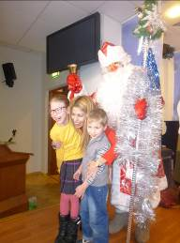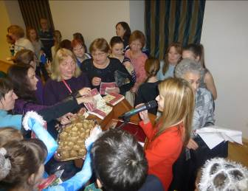
Εις το επανιδείν, φίλοι μας, ανανεώνουμε τις συναντήσεις μας για το 2017!

Επισυνάπτονται φωτογραφίες και υλικό από την εορταστική βραδυά.

Με εκτίμηση

Δώρα Γιαννίτση,
διευθύντρια Κέντρου Ελληνικού Πολιτισμού – Κ.Ε.Π.

